# 26.Sacharidy a metabolismus sacharidů

1. **Charakterizuj sacharidy** a uveď **starší názvy** používané pro tyto přírodní látky.
2. **Chemicky** **se jedná** o jaké látky?
3. **Rozděl sacharidy** dle **počtu monosacharidových jednotek**.
4. Urči **název či vzorec monosacharidu** (charakterizuj z hlediska **počtu C** a přítomnosti

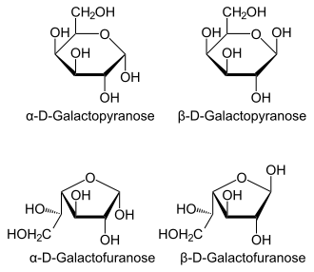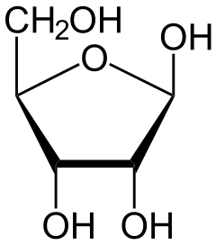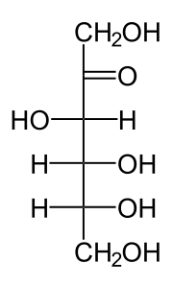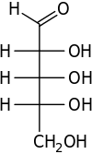  **aldehydové/keto skupiny**):

1. $D-glyceraldehyd$ G) $D-ribosa$
2. $Dihydroxyaceton$ H) D-mannosa

$D-galaktosa$

$L-glukosa$

$D-glukosa$

$2-deoxy-D-ribosa$

1. **Zařaď uvedené monosacharidy**(**př.4**) mezi: aldopentosy, ketotriosy, aldohexosy,

ketohexosy, aldotriosy.

1. **Který** z uvedených monosacharidů(**př.4**) **není opticky aktivní**? Proč?
   1. Co znamená **označení D(L)**, **v čem** **se** tyto formy **liší**?
   2. Mají **optické antipody-enantiomery stejné** chemické i fyzikální **vlastnosti**?
   3. Jsou **D-glukosa** a **L-glukosa optické antipody** ? Napiš jejich **vzorce.**
   4. Co je **racemická směs-racemát** ? Udej př.
   5. **Racemát** stáčí rovinu polarizovaného světla vlevo ?
2. **Urči** pro **aldohexózy** počet **všech optických izomerů** a **počet** dvojic tzv. **enantiomerů** + **počet D(L) forem**. Analogicky urči počty pro ketohexósy.
3. V **biologickém materiálu** se vyskytují **především D** nebo  **L formy cukrů**?

(jak je to u AMK s výskytem v D/L formy v organismech)

1. Je mezi uvedenými sacharidy(**př.4**) **dvojice epimerů**? (+charakterizuj **v čem se liší** ?)
   1. **Epimery** jsou optické izomery lišící se pouze polohou poloacetálového hydroxylu ? ANO / NE

* 1. **D- fruktosa – D-glukosa, dihydroxyaceton – D-glyceraldehyd** tvoří jaký typ

**izomerie** vyber: konstituční, konfigurační či konformační ?

1. Co označujeme pojmem „**cukry**“? (uveď příklad). Vysvětli **vztah sacharid-cukr**.
2. **Kde** a jakým **způsobem vznikají** sacharidy? Napiš a vyčísli sumární **rovnici fotosyntézy**. Uveď **katalyzátor** fotosyntézy (jeho chem. struktura je odvozena od …?)

**Uveď stručně dle obrázku co se děje ve světelné a temnostní fázi fotosyntézy?**



1. Jak se nazývá **reakce**, při které vznikají **z jednodušších sacharidů složitější** ?

Jak se nazývá **vazba spojující cukerné jednotky**-monosacharidy- **do větších celků** ?

1. Uveď **biologické funkce** sacharidů.

Kromě biologických fcí mají sacharidy i **průmyslový význam**. Znáš nějaký?

1. **V rostlinných organismech** mají **sacharidy** hlavní funkci:( u živočichů tuto fci mají ..?
   1. enzymatickou
   2. regulační
   3. stavební
   4. ochrannou
   5. katalytickou
2. **Zásobní funkci u rostlin** zajišťuje sacharid: :( u živočichů tuto fci má..? )
3. glykogen
4. galaktóza
5. glukagon
6. škrob
7. celulóza
8. **Přepiš oxovzorce** D-glukosy (+D-fruktosy) **na cyklické vzorce**.( Tollensův a Haworthův vzorec) – vyznač **poloacetálovou vazbu, anomerní uhlík** a **poloacetálový hydroxyl**.
   1. Na D-glukose vysvětli tzv. **anomerii** – napiš jednotlivé anoméry (v čem se **liší** a jak se **označují** ?)
   2. **Proč** se pro zápis sacharidů používají **především cyklické vzorce**?

**Poskytuje glukosa pozitivní výsledek** důkazové reakce se Schiffovým činidlem?

* 1. Jak se **označují** tyto **cyklické struktury** podle podobnosti **se dvěma heterocyklickými sloučeninami ?**
  2. Kolik **center chirality**( tzv. asymetrických $C^{*}$) se nachází **v** molekule **necyklické** formy **D-ribosy**?

Urči **počet asymetrických $C^{*}$ α-D-glukopyranosy**.(tedy v cyklické formě glukosy)

* 1. **Jak se mění počet** **chirálních uhlíků** při vzniku poloacetálového hydroxylu ?
  2. **Jsou anoméry optické antipody**?
  3. Kolik existuje cyklických forem D-glukosy urči jejich názvy.

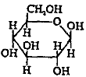 **Vzorec vpravo** vyjadřuje: **vyber**

* 1. Dochází **ke změně barvy** při reakci hroznového **cukru s Fehlingovým činidlem**? – vysvětli. **Jaké redoxní účinky většiny cukrů lze** tímto způsobem(nebo použitím Tollensova činidla) **dokázat** ?

1. **Chemické reakce sacharidů, doplň pravé strany rovnic**:

$D-glukosa\underset{→}{+2H}$

$D-glyceraldehyd\underset{→}{+2H}$

$dihydroxyaceton$ $\underset{→}{+2H}$

$C) D-glukosa\underset{→}{…}D-glukonová$, + zapiš vzorec vzniklého produktu

1. Co vzniká reakcí **α-D-glukosy s $H_{3}{PO}_{4}$** (čím je reakce katalyzována? co vzniká? + označ typ chem. vazby)
2. Napiš vzorec **α-D- $glukosy-1-P$,** jakou **reakcí** tato látka **vzniká** ?
3. Zapiš vzorce **izomerních** fosforečných esterů **trios**: o jaký typ izomerie se jedná?

**D-glyceraldehyd-3-fosfát** ꓫ **dihydroxyacetonfosfát**

1. Zapiš vzorec a způsob přípravy $methyl-β-D-glukopyranosoid.$ Označ **typ chem. vazby.** Vzniklý **produkt** obecně **označujeme ……… ?**
2. Zapiš reakci **kyselé** **hydrolýzy $α-D-glukosy-6-P$**
3. Urči **složky a typy chem. vazeb v ATP**, uveď rozdíl - **nukleosid a nukleotid**.

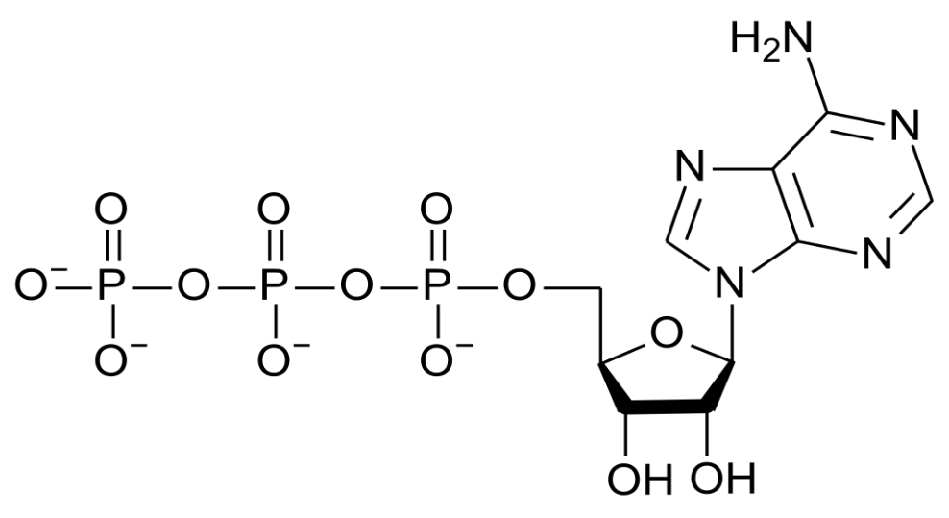

1. **Pokles hodnot optické otáčivosti** při rozpouštění glukosy ve vodě se nazývá …?

Vysvětli princip tohoto děje.

**S mutorotací** se setkáváme u:

1. redukujících sacharidů
2. neredukujících sacharidů
3. Oligosacharidů
4. Který **disacharid** je vyjádřen následujícím vzorcem?

(z čeho se skládá + typ spojující vazby )

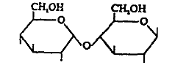

18) K daným **disacharidům** přiřaď jejich **vzorce (**+označ **typ glykosidové chem. vazby** mezi monosacharidovými jednotkami): **sacharóza, laktoza, cellobioza**

  

A) Podle čeho je lze rozdělit na **redukující či neredukující**?

1. Který z nich dává **negativní reakci** s Fehlingovým činidlem?

19) **Neredukující sacharid** je:

1. glukóza
2. fruktóza
3. laktóza
4. maltóza
5. sacharóza

20) Charakterizuj jev **inverzi sacharózy** (jak se nazývá výsledná **směs po inverzi**?

21) V jaké **konformaci** se vyskytuje **skutečná struktura D-glukósy** (zakresli + proč?)

22) Které sacharidy označujeme jako: hroznový, ovocný, sladový, mléčný, třtinový, řepný

cukr a levulóza?

1. Co vyjadřuje název Dextrosa pro glukosu?

Co se rozumí pod pojmem umělá výživa-infúze ?

Napiš rovnici alkoholového a mléčného kvašení.

1. Je považována za nejsladší přírodní cukr, Triviálně se jí říká Levulosa, stáčí rovinu polarizovaného světla vlevo. Je součástí sacharosy, z ní se hydrolýzou získává invertní cukr, levotočivý na rozdíl od sacharosy. Je součástí medu. O jaký významný monosacharid se jedná?
2. Přírodní fruktóza je cukr: D(+), D(-), L(+), L(-) vyber
3. Který cukr vzniká ze škrobu při klíčení zrn ječmene…..?

Naklíčené a usušené obilky převážně ječmeného zrna obsahující maltosu se nazývájí…? Ten se používá spolu s chmelem a vodou k výrobě…..?

1. Disacharid, který se vyskytuje v mateřském mléce savců…….?, tento cukr je při vstřebávání štěpen na galaktosu a glukosu enzymem(………?) Tento enzym je normálně přítomný ve střevní sliznici, ale u některých lidí chybí nebo je málo účinný což způsobuje tzv…………………...?, která se projevuje průjmy a poruchami trávení.
2. Jak se nazývá nasycený vodný roztok převážně dvou volných monosacharidů glukosy a fruktosy v poměru zhruba 1:1 ?

Uveď jeho významné účinky, význam, kdo ho tvoří a jakým způsobem ?

1. Disacharid tvořící celulosu se nazývá…?
2. Urči **počet atomů uhlíku C v molekule sacharózy** a urči její **sumární vzorec.**

## ***Polysacharidy – GLYKANY***

1. Vysvětli **vznik** polysacharidů. Urči jejich **Mr**, **typ** chem. **vazby** a **fce**.

**Polyglukany** – typy, obecně charakterizuj sladivost, redukční schopnost, rozpustnost ve vodě.

**Znáš nějaký polyfruktan**?

1. Zapiš postupnou **hydrolýzu škrobu**, složky, typy vazeb v jednotlivých složkách škrobu.

Po 5 minutách intenzivního žvýkání se **v ústech** objevuje **sladká chuť chleba**, vysvětli.

1. Jak se barví jódem složky škrobu, jak je to s rozpustností těchto složek ve vodě, vysvětli **význam škrobu?**
2. **Vysvětli proč se do modra obarvená směs škrobu s jódem povařením zpět odbarví?**
3. **Vysvětli význam škrobení prádla.**
4. **Uveď rostliny nejbohatší na škrob?**
5. Co jsou to **dextriny?**
6. Počátkem 19. století **ochránila tato plodina bohatá na škrob** Evropu **od**  cyklických **hladomorů** a od epidemií **kurdějí**. Jedná se o ..?
7. **Glykogen**: charakterizuj složení, typ vazby, kde se vyskytuje, význam?
8. Která **část škrobu má podobnou strukturu** jako **glykogen**?
9. Uveď **rozdílné fce jaterního a svalového glykogenu.**
10. **Z glykogenu se odštěpuje glukosa** účinkem enzymu za vzniku …?
11. Urči rozpustnost glykogenu ve vodě a barvení jodem.
12. Charakterizuj **celulosu** (tvar řetězce, rozpustnost ve vodě, typy vazeb, stavební jednotka, stravitelnost – člověk/přežvýkavci, význam a rozšířenost v přírodě)

Název **celulosa** pochází z latinského slova **celula=buňka**, vysvětli proč.

1. **Hlavní zdroj celulosy** pro komerční využití uveď, způsob získávání
2. Co je to **bavlna, len, konopí, juta** ?
3. **Podstata výroby papíru** a další využití celulosy
4. Co je to **regenerovaná celulosa** a co se z ní vyrábí?
5. Nitrací celulózy vzniká 2.3,6-**nitrocelulóza(NC).**vzniká esterifikací celulózy působením kyseliny dusičné.

NC o obsahu 12–14 % dusíku se využívá jako **střelivina a třaskavina** jedná se o …….…?

1. NC o obsahu 10–12 % dusíku je označována jako ………….? Jejím hlavním využitím je výroba **celuloidu( fotografický film)**
2. **2,3,6-triacetátcelulosy**-ester celulosy s kys. octovou

je lehčí než přírodní hedvábí, kterému se vzhledem i omakem velmi podobá.

Jedná se **o umělé vlákno**, které je podstatně levnější než přírodní hedvábí je to …?

1. Jak se nazývá **základní stavební složka skeletu členovců** (korýši, hmyz, pavouci),dále je v **buněčných stěnách hub, řas**, jeho struktura se podobá celulose(-OH skupina na C2 je nahrazena acetamidovou skupinou -NH-CO-CH3), dokonce stavební jednotky jsou spojeny vazbami β-1,4 glykosidová ?

## ***Metabolismus sacharidů***

1. **Sacharidy** přijímané potravou jsou zastoupeny hlavně **ve formě** …..?
2. **Úkolem trávení** je rozštěpit přijímané polysacharidy a disacharidy na……..? štěpení probíhá **za účasti enzymů**……….. patřících **do třídy** ……...?

Dochází k **hydrolytickému štěpení** ……… vazeb.

1. Popiš postupné **štěpení** sacharidů(=trávení) v trávicí soustavě.

Které **rostlinné polysacharidy** jsou pro člověka prakticky **nestravitelné** ?

Jakou **významnou část potravy** tvoří a jaký **význam** mají pro **člověka** ?

1. Nejvíce energie je obsaženo v **cukrech, bílkovinách a tucích**. Seřaď tyto látky **podle** **rostoucí hodnoty energie**, kterou lze z těchto látek získat a přiřaď správně k jednotlivým přírodním látkám hodnoty **energie** získané **z** **1 g** těchto látek.

**17,2 KJ 38.9 KJ 17,2 KJ**

1. **Nejdůležitějším sacharidem**, který se podílí na **metabolismu** buněk tzv. **buněčné palivo** je ….?
2. Co je to **glykémie** – čím je regulována ?

Jak se mění glykémie **v době lačnění** a **po jídle** ?

Co je to **hypoglykémie** a **hyperglykémie** ?

Jak s glykémií souvisí onemocnění **diabetes mellitus- cukrovka** ?

**Přítomnost glukosy v moči** označujeme …….. ?

1. Jak se nazývá **nejběžnější metabolická dráha pro sacharidy**?
2. **Glykolýza**: kde je lokalizována, stimulace hormonem …?

* **Štěpení** [polysacharidu](https://czwiki.cz/Lexikon/Polysacharidy) [**glykogenu**](https://czwiki.cz/Lexikon/Glykogen) ve [svalech](https://czwiki.cz/Lexikon/Sval) a [játrech](https://czwiki.cz/Lexikon/J%c3%a1tra) **na**[**glukózu**](https://czwiki.cz/Lexikon/Gluk%c3%b3za)

(resp. glukózu-1-fosfát) **nazýváme** ….?

* **Glukagon** i **adrenalin** ….. glykogenolýzu a …… syntézu glykogenu,

zatímco **inzulin** funguje ……? **Doplň** správně slova **aktivují, inhibují,**

**naopak.**

9) Vyberte **nesprávné** tvrzení:

1. insulin je tvořen v pankreasu
2. insulin zvyšuje průnik D-glukosy do buňky
3. insulin snižuje oxidaci glukosy
4. antagonistou insulinu je glukagon

10A) Vysvětli **celkovou** **energetickou bilanci anaerobní** a **aerobní části glykolýzy.**

10B)  **Kolik** molekul **ATP** se musí **dodat**(=investovat) do procesu odbourávání glukosy ?

10C) **Energetická bilance aerobní glykolýzy** jedné molekuly glukosy je ?

**Energetická bilance anaerobní glykolýzy** jedné molekuly glukosy je ?

1. 4 ATP
2. 19 ATP
3. 2 ATP
4. 38 ATP
5. 76 ATP

10D) **Rozštěpením jedné molekuly glukózy** v procesu **anaerobní glykolýzy** se uvolní

celkem tolik **energie** ( bez započítání aktivace ), která se použije na syntézu:

1. 1 molekuly ATP
2. 2 molekul ATP
3. 3 molekul ATP
4. 4 molekul ATP

11) Zapište rovnicí: **přeměnu pyruvátu** na konečný produkt

(**mléčného a alkoholového kvašení**)

12) Zapište rovnicí: **přeměnu D-glukosy** ve vinných kvasinkách.

13) Zapište rovnicí: **přeměnu D-glukosy** ve svalech při intenzivní práci - při deficitu O2

14) Co je hlavní příčinou **okyselování=laktátové acidózy** při anaerobní glykolýze ?

15) Vyberte **správná tvrzení**:

* 1. Etanolové kvašení je aerobní proces.
  2. Etanolové kvašení probíhá pouze za nepřístupu vzduchu.
  3. Kvasinky při etanolovém kvašení vyrábějí ATP procesem aerobní fosforylace a substrátové fosforylace
  4. Při kvašení vzniká ATP v kvasinkách pouze procesem substrátové fosforylace.

16) **Enzym**, který katalyzuje **přeměnu kyseliny pyrohroznové na mléčnou** je:

1. oxidoreduktáza
2. izomeráza
3. transferáza
4. hydroláza

17) Kolik molekul $NADH+H^{+}$ vzniká přímo **v anaerobní glykolýze**?

1. 1
2. 2
3. 3
4. 4

18) Zapiš **přeměnu pyruvátu na Acetyl-CoA.**

Jak se toto reakce nazývá, vysvětli **průběh aerobní části glykolýzy**.

19) Co vzniká **kompletní oxidací** **pyruvátu**?

20) Co je **konečným produktem odbourávání glukózy** u člověka za **aerobních podmínek**?

21) Při **glykogenolýze** se **z glykogenu** odštěpují **glukosové jednotky** ve formě …?

22) **Tvorba glukosy z necukerných látek** se nazývá..?

Jedná se o anabolický či katabolický děj ?

Exergonický či endergonický děj ? charakterizuj **Δ*G* tohoto děje.**

Kterým hormonem je tento děj **stimulován** ?

23) Vysvětli rozdíl **tvorby jaterního a svalového glykogenu** v **Coriho cyklu**.

24) **Pentózový cyklus**: lokalizace, význam – k čemu slouží produkce NADPH+H+

Milan Haminger BiGy Brno 2021©